**HX1464** *Scheda creata il 12 agosto 2024*

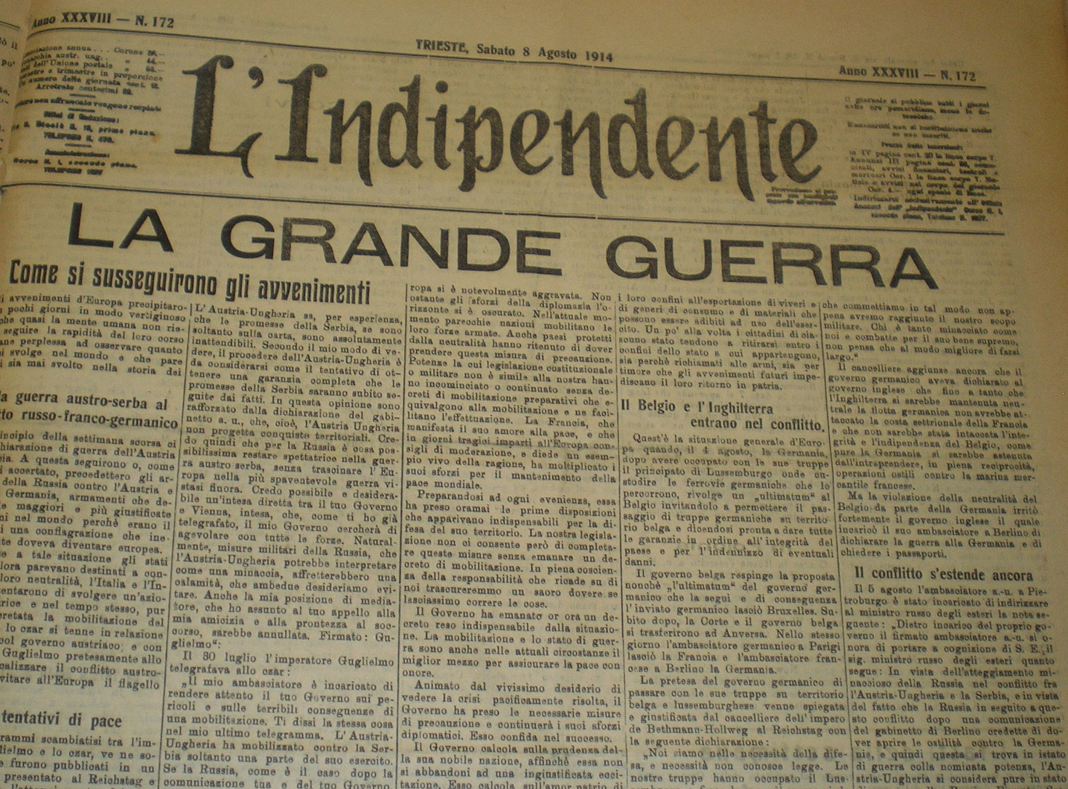 **Descrizione bibliografica**

L'\***indipendente** : giornale politico, economico, letterario, commerciale, marittimo.- Anno 1, n.1 (4 giugno 1877)-anno 40, n. 23 (24 marzo 1923) - Trieste : tip. Caprin, 1877-1923. – 40 volumi. ((Quotidiano, bisettimanale dal 1922. - Il complemento del titolo varia: giornale politico, economico, commerciale (1879); organo per gli interessi di Trieste, del Goriziano e dell'Istria (1881); dal 1888 scompare. - Sospende le pubblicazioni dal 5 settembre 1914 al 1 dicembre 1922. - IEI0106354

Soggetto: Irredentismo - Trieste – Periodici; Irredentismo - Istria - Periodici

Copia digitale anni 1878; 1880-1885; 1887-1896; 1898-1899; 1902-1907; 1910-1914; 1923 a: <http://www.internetculturale.it/it/913/emeroteca-digitale-italiana/periodic/testata/8329>

**Volumi disponibili in rete** [1878; 1880-1885; 1887-1896; 1898-1899; 1902-1907; 1910-1914; 1923](http://www.internetculturale.it/it/913/emeroteca-digitale-italiana/periodic/testata/8329)

**Informazioni storico-bibliografiche**

«L’Indipendente» è un quotidiano triestino, mezzo d’informazione dell’[irredentismo](http://www.atlantegrandeguerra.it/portfolio/irredentismo/) cittadino militante; il primo numero uscì il 4 giugno 1877 sotto la direzione del dalmata Enrico Matcovich, e si ispirava all’impostazione politico-culturale proposta dal giornale liberale «Il nuovo Tergesteo» di Ugo Sogliani. Si proponeva come continuatore della linea liberale progressista e con il tempo avrebbe accolto anche buona parte del gruppo democratico-garibaldino, che aveva abbandonato le posizioni di sinistra per abbracciare l’ideale nazionalistico. Il sottotitolo del foglio era «Giornale politico, letterario, commerciale, marittimo»; dal 1879 «Giornale politico, economico e commerciale»; dal 1881 al 1888 era l’«Organo per gli interessi di Trieste, del Goriziano e dell’Istria». Poiché il suo scopo principale era di fungere da cassa di risonanza a una precisa fazione politica e quindi aveva delle chiare finalità propagandistiche, i redattori accantonarono la presentazione delle notizie internazionali per soffermarsi piuttosto su fatti e problemi concernenti l’Italia e l’irredentismo; quasi assente era invece la cronaca cittadina. In trentasette anni di esistenza ebbe 1016 sequestri e dovette affrontare 484 processi.

«L’Indipendente» si rivolgeva a un pubblico d’élite, era impegnato a costruire una coscienza nazionale italiana e pertanto riservava un ampio spazio anche alla cultura: i contributi letterari, di costume, di critica musicale e teatrale e di altro genere uscivano dalla penna degli esponenti più in vista come [Silvio Benco](http://www.atlantegrandeguerra.it/portfolio/silvio-benco/), Gian Giacomo Manzutto, Alberto Boccardi, [Giuseppe Caprin](http://www.atlantegrandeguerra.it/portfolio/giulio-caprin/), Cesare Rossi ed altri. Italo Svevo, ad esempio, vi pubblicò a puntate il romanzo *Senilità*. Nell’estate del 1883, dopo l’arresto di Enrico Jurettig, la redazione passò a [Riccardo Zampieri](http://www.atlantegrandeguerra.it/portfolio/riccardo-zampieri/), ma già nel marzo dell’anno dopo dovette affrontare il processo davanti alla Corte d’Assise di Innsbruck (14-15 marzo 1884). Ritornò alla guida del giornale dieci anni dopo e vi rimase per un ventennio, trasformandolo in uno strumento di lotta politico-nazionale ancora più incisivo. Poche settimane dopo lo scoppio del primo conflitto mondiale, il giornale sospese le pubblicazioni. Dal 20 dicembre 1922 divenne settimanale, il 24 marzo 1923 cessò di uscire. <https://www.atlantegrandeguerra.it/portfolio/lindipendente/>.

**Bibliografia**

L. Veronese, L’Indipendente. Storia di un giornale, Spazzal, Trieste 1932; S. Monti Orel, I giornali triestini dal 1863 al 1902, LINT, Trieste 1976.